Муниципальное бюджетное образовательное учреждение
дополнительного образования
Дом детского творчества

Методическая разработка Методическая разработка
«Мастер-класс «Заводная игрушка «Балерина»

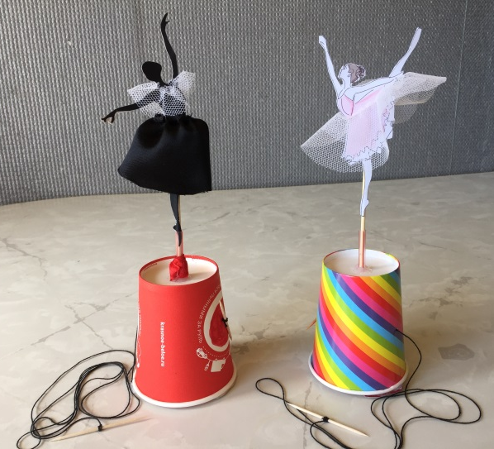

Вазем Алла Викторовна,
педагог дополнительного образования
МБОУ ДО Дома детского творчества
г. Новый Уренгой, ЯНАО

2020 г.
Методическая разработка
«Мастер-класс «Заводная игрушка «Балерина»

Цель занятия: создать условия для творческих проявлений детей, поддержки детской инициативы и самостоятельности, вызвать чувства радости, воспитывать эмоционально-эстетические чувства.

Задачи:
- образовательные - научить детей самостоятельно изготавливать динамическую игрушку из бросовых материалов,
- развивающие - развивать творческие способности, воображение, мелкую моторику
- воспитательные - воспитывать интерес к высокому искусству – балету, аккуратность в работе.

I. Вводная часть занятия: краткий рассказ о социально-культурной жизни молодого города «Новый Уренгой» в период 1990-2005 гг.
Стремительно строился город, открывались новые месторождения газа. Многое изменилось за эти пятнадцать лет: появилось железнодорожное сообщение и аэропорт, первый кинотеатр «Октябрь» (1987 год), построились школы (в 1991 году - городская гимназия), детские сады и жилые массивы, профессиональное училище, техникум и создавались филиалы вузов. В музее изобразительных искусств (1987 год) выставлялись картины местных художников. В Доме Культуры «Газодобытчика» (1986 год) шли спектакли для уренгойских детей театра «Кулиска». Но настоящим социально-значимым и культурным событием развития города, стало преобразование ГДК «Октябрь» и открытие в 2000 году КСЦ «Газодобытчик». Детский театр «Кулиска» позднее стал называться «Северная сцена» - единственный профессиональный театр в Новом Уренгое и на Ямале, в репертуаре которого спектакли и для взрослых. С появлением этих объектов культурная жизнь горожан стала более насыщена и разнообразна. Прекрасно оснащенная сцена в КСЦ позволяет принимать артистов со всей России и мира. И в Новый Уренгой стали приезжать на гастроли именитые коллективы театра, оперы, танцевальные коллективы (особенно, полюбился уренгойцам московский танцевальный коллектив «Тодес») и даже балет!
Что такое балет?
Это музыкально - театральный жанр, в котором тесно переплелись несколько видов искусств. Так, музыка, танец, живопись, драматическое и изобразительное искусство объединяются между собой, выстраивая слаженный спектакль, разворачивающийся перед публикой на театральной сцене. В переводе с итальянского, слово «балет» означает – «танцую».
Удивительный, прекрасный и многогранный мир балета никого не оставит равнодушным. Впервые это слово прозвучало в Италии, сам жанр возник во Франции, помимо этого, балет является настоящей гордостью России, более того, в XIX веке именно русский спектакль, созданный П.И. Чайковским, стал подлинным образцом.
Балет – национальная гордость России и «визитная карточка» российской культуры. Никого не может оставить равнодушным грациозные движения танцоров, их выразительная игра и чарующие звуки классической музыки.
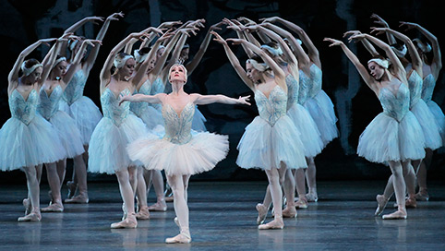
Балет был так любим, и остаётся, нашим народом, что считалось прекрасным подарком купить фарфоровую статуэтку балерины, например, на день рождения. Возможно, у ваших бабушек сохранились эти прекрасные изделия, они до сих пор радуют глаз и вызывают прекрасные эмоции.
Мы сегодня так же поднимем себе настроение, прикоснемся к миру балета и создадим из нехитрого материала, заводную игрушку «Балерину», которую делали дети в те года на уроках труда.

II. Практическая часть:
Для изготовления заводного балерины, нам понадобятся следующие материалы: одноразовый бумажный стаканчик, трубочка для коктейля, деревянная палочка для шашлыка, нитка средней толщины, 2 зубочистки, шило, клей-пистолет, шаблон силуэта балерины.
Не забудем перед изготовлением игрушки повторить правила техники безопасности с колюще-режущими предметами.

Технологическая карта изготовления заводной балерины.
Последовательность и описание технологических операций | Изображение | Инструменты и материалы
I. В представленной модели движется фигурка балерины, когда мы тянем за ниточку, пока она не закончится с одной стороны, затем – с другой.  Движение происходит за счёт вытягивания и натяжения нити одновременно. | Расходные материалы:  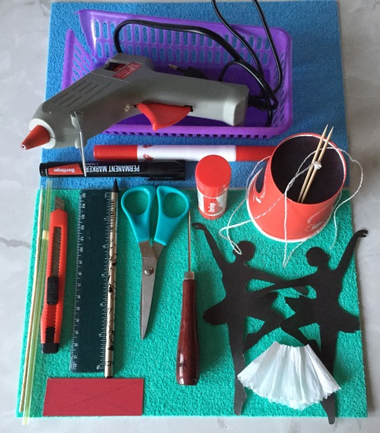 | 1.Одноразовый бумажный стаканчик – 1 шт.  2. Ножницы, канцелярский нож, шило.  3. Фломастеры.  4. Клей-пистолет, клей-карандаш.  5. Трубочка для коктейля – 1шт.  6. Нить чуть толще обычной.  7. Деревянная палочка из бамбука шпажки-шампуры – 1 шт.  8. Линейка, карандаш.  9. Шаблон силуэта балерины.
II. «Сцена», на которой будет крутиться балерина – стаканчик.  Переворачиваем дном вниз и посередине кружочка дна делаем прокол шилом, и аккуратно помогаем увеличить отверстие ручкой до диаметра трубочки. Отрезаем от трубочки небольшой отрезок, вставляем в отверстие и заклеиваем ручкой-пистолетом. | 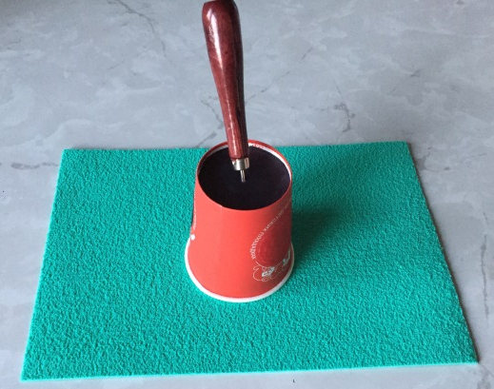  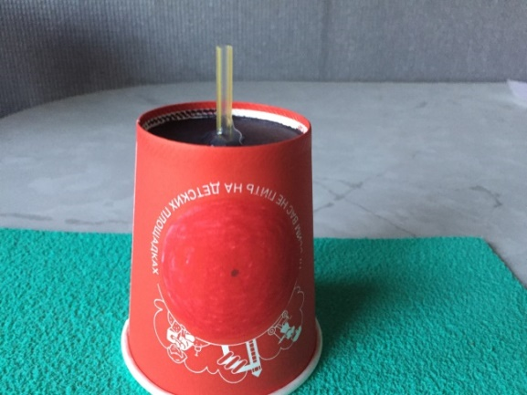 | 1. Одноразовый стаканчик.  2. Шило.  3. Трубочка пластиковая.  4. Ножницы.  5. Клей-пистолет.
2. С боку стакана, примерно посередине, прокалываем шилом дырки с 2-х сторон для того, чтобы протянуть нить. Концы нити наматываем и укрепляем на зубочистках. | 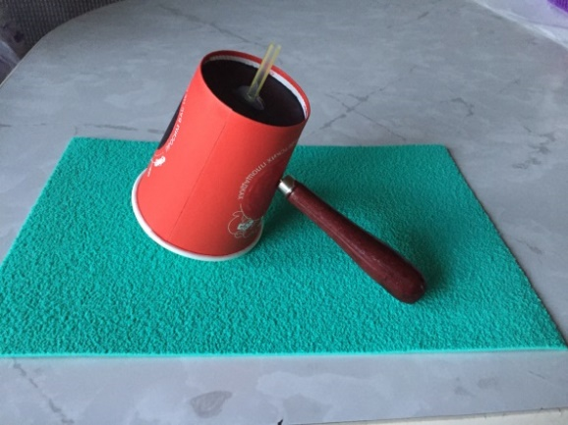  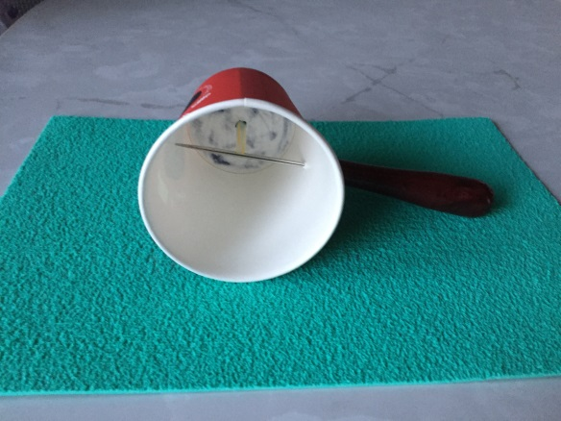  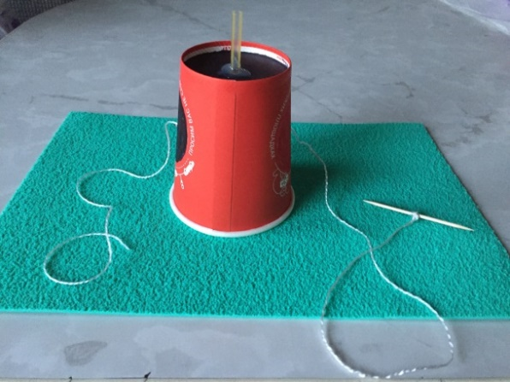 | 1.Нить.  2. Ножницы, шило.  3. Зубочистки – 2шт.
3. Вырезаем шаблон силуэта балерины. Можно 2 фигурки в зеркальном отражении. Совмещаем шаблоны друг на друга, между ними вставляем палочку, на которой будет крутиться балерина, смазываем толстым слоем клея карандаша, выравниваем, даем высохнуть. | 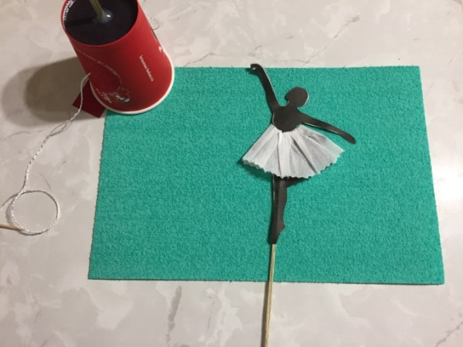 | 1. Шаблон балерины.  2. Палочка бамбуковая.  3.Ножницы.  4. Клей-карандаш.
4. В следующем этапе выполняем «укрепление», где будет стоять палочка в небольшом отверстии трубки. Вырезаем полоску из картона 8*3 см (по ширине стакана). В середину вставляем отрезанный от трубочки небольшой отрезок и заклеиваем. | 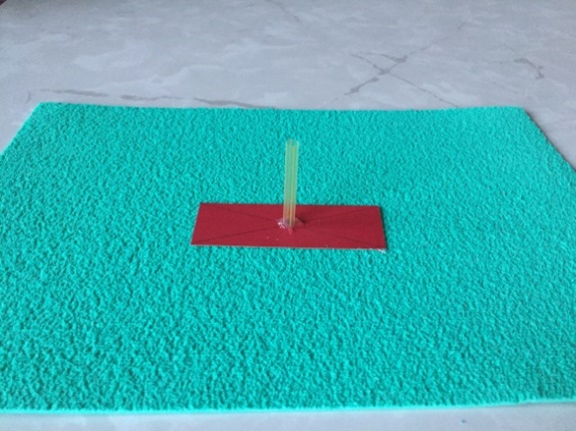 | 1. Полоска из картона. 8*3см.  2. Ножницы.  3. Клей-пистолет.  4. Отрезок трубочки для коктейля.
5. И на заключительном этапе: набрасываем петлю на палочку внутри стакана; соединяем балерину с нижней частью, вставляя в отверстие трубочки. И приклеиваем основу к стаканчику. Даем нашему изделию хорошо просохнуть. | Осталось испытать нашу заводную игрушку.  Ребята, когда вы будете тянуть ниточку с одной стороны, другую ниточку придерживайте, чтобы было натяжение нити. И тогда наша балерины будет крутить фуэте, пока не закончится нить.  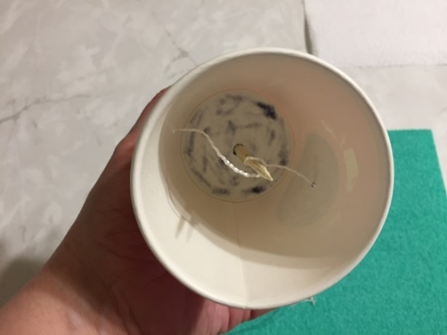  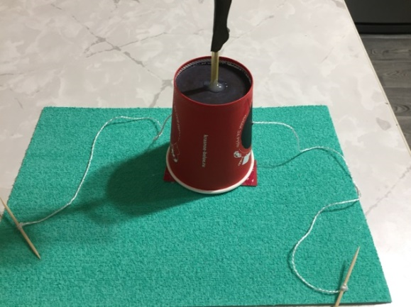  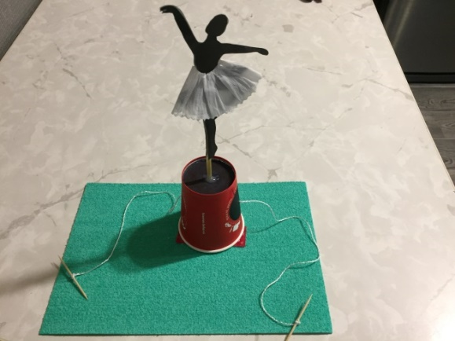 | 1. Клей-пистолет.
III. Ребята, желаем вам удачи и надеемся, что заводная игрушка, сделанная своими руками, принесёт вам радость, поднимет настроение и вызовет только положительные эмоции. Успехов, приступайте к работе!

Ссылка: https://kopilkaurokov.ru/vneurochka/uroki/558444

